MATLAB 7

2019233157 江才文

基于7.36条件，分别用Kaiser窗法和Parks-McClellan法设计低通率波器，求：

①分别画出滤波器单位脉冲响应h[n]

②分别画出对数幅度响应20log10|Ae(e^jω)|

③分别画出未加权误差函数。

④比较所需M差异

1. **Kaiser窗法设计低通滤波器**

代码实现：

[n, Wn, bta, filtype] = kaiserord([0.4*pi 0.58*pi],[1 0],[0.0531 0.085],2*pi);

h=fir1(n, Wn, filtype, kaiser(n+1, bta), 'noscale');

[H, w] = freqz(h, 1, 256);

[EA_1]=error1(H);

subplot(1, 2, 1);

plot(h);

xlabel('n'); ylabel('幅值h[n]');

title('单位脉冲响应h[n]-kaiser'); grid on;

subplot(1,2,2);

plot(w/pi,20*log10(abs(H/max(H))));

xlabel('归一化频率/\pi'); ylabel('20log_{10}|W(e^{j\omega})| /dB');

title('对数幅度响应-kaiser'); grid on;

figure;

plot(w/pi, EA_1);

xlabel('归一化频率/\pi');

title('未加权误差函数-kaiser'); grid on;

运行结果：

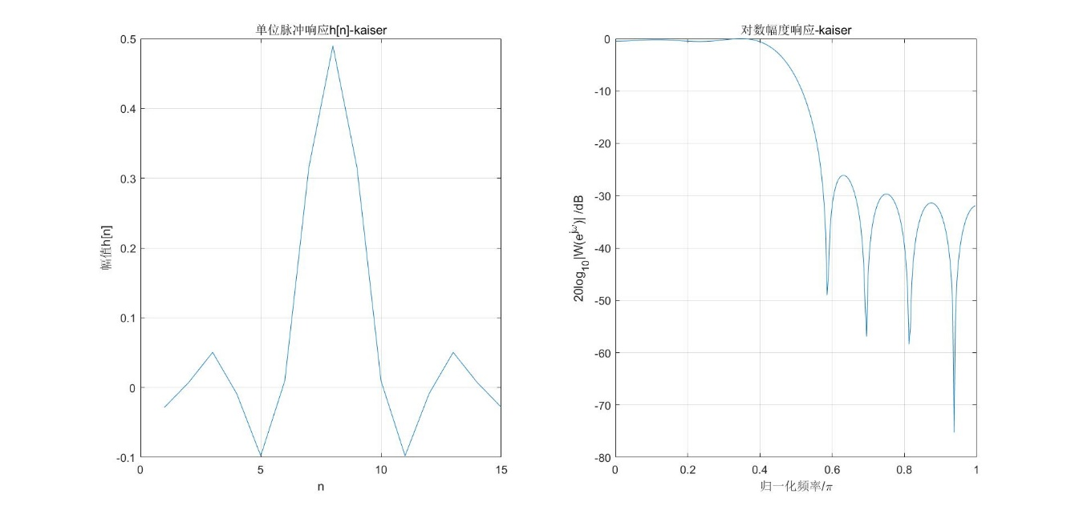

图1：单位脉冲响应和对数幅度响应

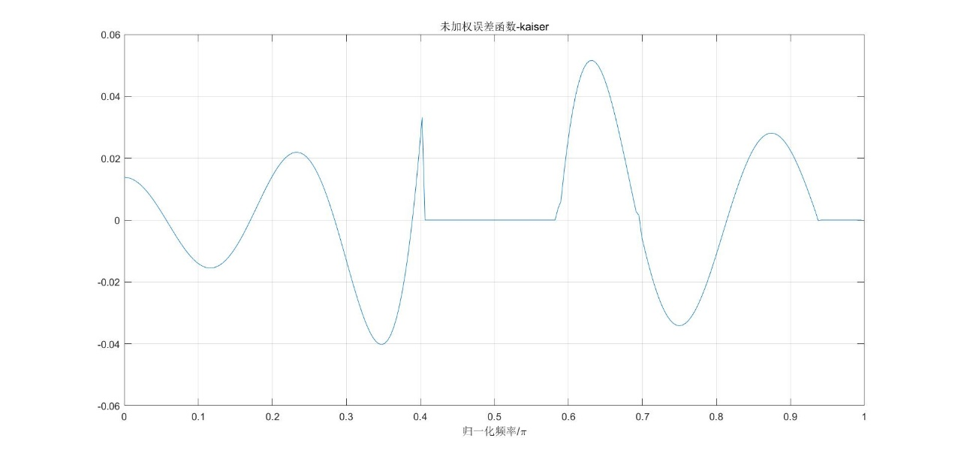

图2：加权误差函数

1. **Parks-McClellan法设计低通滤波器**

代码实现：

[n,fo,mo,w]=firpmord([0.4*pi 0.58*pi],[1 0],[0.0531 0.085],2*pi);

h_2=firpm(n,fo,mo,w);

[H_2,w] = freqz(h_2,1,256);

[EA_2]=error2(H_2);

figure;

subplot(1,2,1);

plot(h_2);

xlabel('n');ylabel('幅值h[n]');

title('单位脉冲响应h[n]-Parks-McClellan');grid on;

subplot(1,2,2);

plot(w/pi,20*log10(abs(H_2/max(H_2))));

xlabel('归一化频率/\pi'); ylabel('20log_{10}|W(e^{j\omega})| /dB');

title('对数幅度响应-Parks-McClellan'); grid on;

figure;

plot(w/pi,EA_2);

xlabel('归一化频率/\pi');

title('未加权误差函数-Parks-McClellan'); grid on;

运行结果：

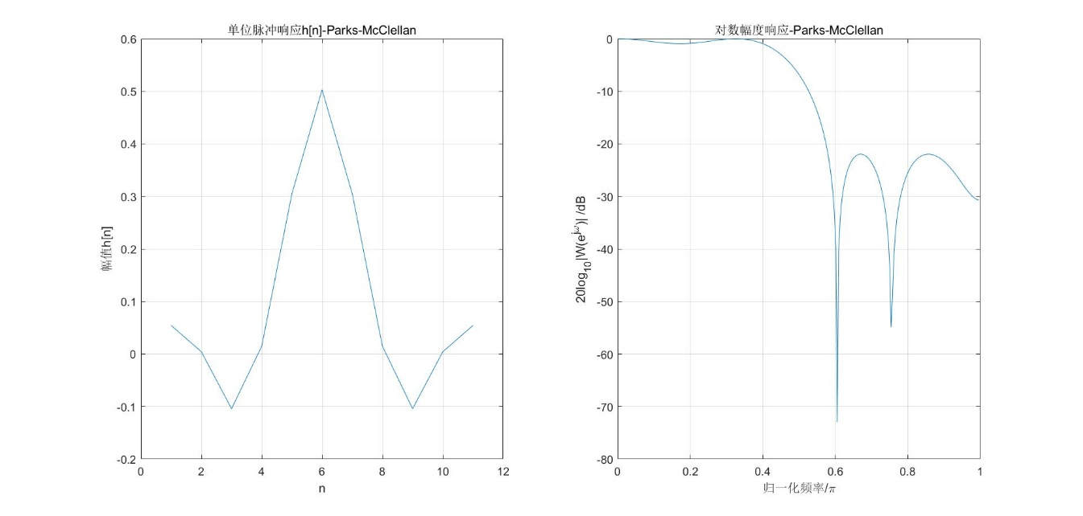

图3：单位脉冲响应和对数幅度响应

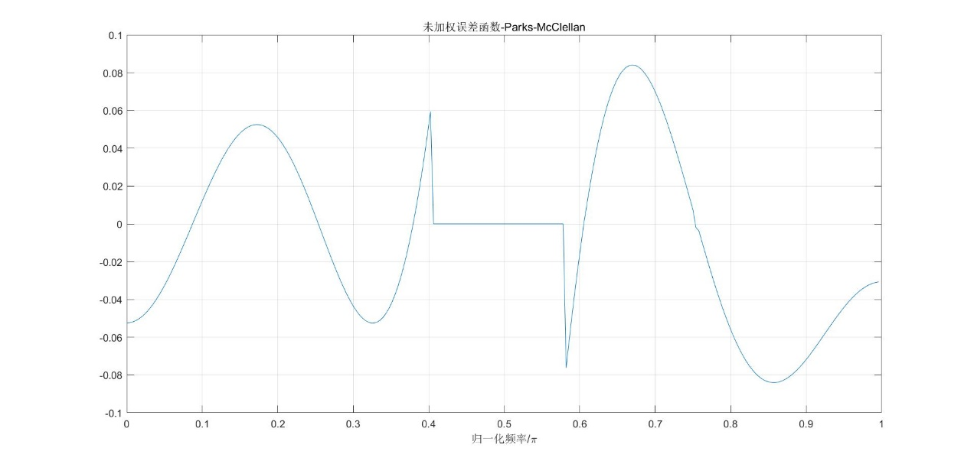

图4：加权误差函数

1. **比较所需M差异**

Kaiser窗法的阶数为14，P-M法的阶数为11。因为P-M算法对精度要求没有那么高，所以阶数较少。